*Муниципальное Бюджетное Дошкольное Образовательное Учреждение « Детский сад « Улыбка»*

*Беседа на тему :"Навруз – праздник Весны"*

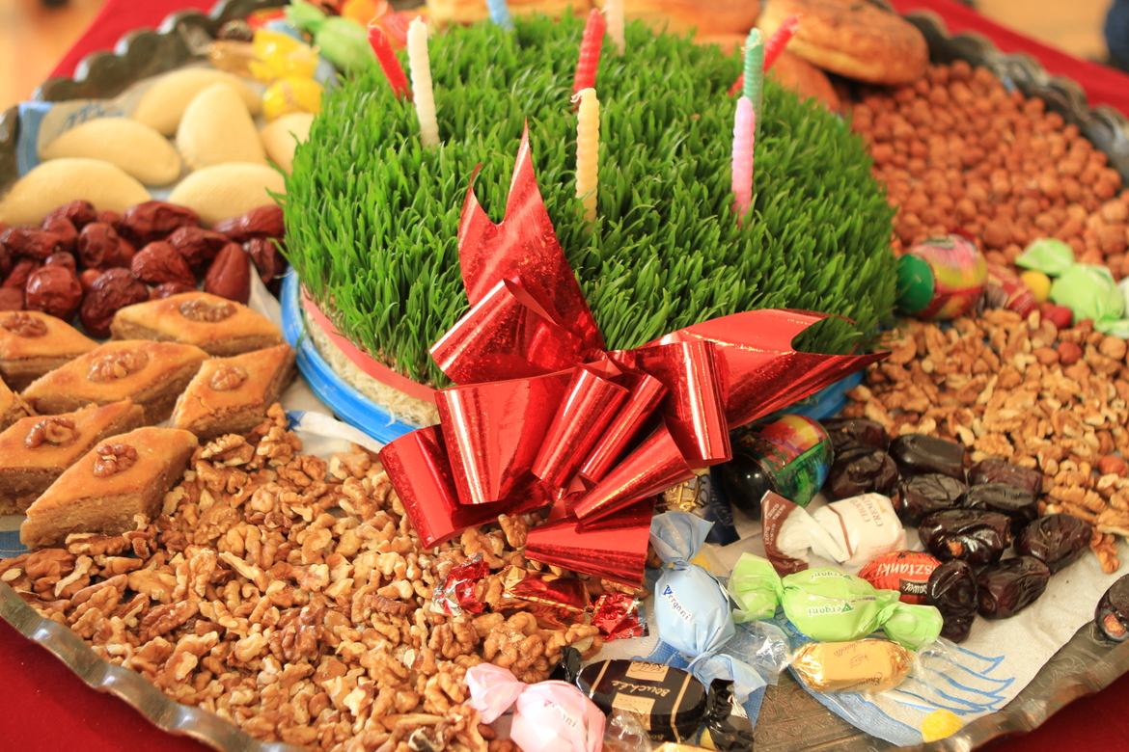

*Воспитатель : Исаева А.Б*

*Беседа на тему : «Навруз – праздник Весны»*

***Цель беседы:****активное вовлечение учащихся в беседу для сплочения детского коллектива и создания благоприятного социально-психологического климата в с многонациональным составом, уважения друг к другу, к обычаям, традициям и культуре разных народов.*

*Весна. Прекрасная пора.  
Конец морозам и метелям,  
И очень рада детвора  
Звенящим солнечным капе*

*А на реке уж треснул лед,  
И птицы весело запели,  
И солнце радует народ,  
И всё звенят, звенят капели.*

*Здравствуйте, ребята, , уважаемые гости!*

*Во все времена среди самых радостных событий в жизни людей был приход весны. По-разному встречали его разные народы. Как праздник возрождения природы, торжества жизни, надежд на щедрый урожайный год.*

*Весна — время года, символизирующее молодость, творческое и духовное обновление. В эти выходные большинство мусульман отмечают Навруз. Название в переводе с языка фарси означает "новый день". Это одновременно и праздник весны, и встреча Нового года. По традиции в Навруз готовят праздничный стол, на котором обязательно должны быть семь блюд, название которых начинается с буквы "с".*

***:****Навруз символизировал вечное обновление жизни. Праздник Навруз повсеместно сопровождался уничтожением старых вещей, генеральной уборкой. Символом****Навруза****и нового года является суманак (сумалак)****—****блюдо из пророщенных ростков пшеницы.*

*В этот день необходимо простить своим врагам самые страшные обиды, а*

***:****Во время праздника Навруз звучала музыка, песни, пляски, разжигали костер, прыгали через него.Совершалось это в целях избавления от всяких болезней, несчастий, бедствий, очищения от грехов.*

***Игра-соревнование “Кто выше?”***

*По приметам люди определяли какой будет весна, лето, каким будет урожай в этом году. (Приметы весны читает ученик на слайде)*

*Уважаемые гости и присутствующие, а знаете ли вы, поговорки и пословицы о весне?*

*Фиалки, медуницы,  
Весной в лесу цветут  
И звёздочки кислицы  
Белеют там и тут.*

***:****А голубой подснежник  
Весны сынок родной  
Доверчиво и нежно  
Глядит на нас с тобой.*

***Песня “Солнечная капель”***

*: Вот настал момент прощания, будет краткой наша речь*

*: Всем спасибо за внимание, за задор, весёлый смех*

***:****Говорим мы до свидания 